Invesco: Reakce trhů na rozhodnutí Fedu
Minulý týden se Federální výbor pro otevřený trh Federální rezervní banky USA rozhodl snížit cíl své politiky o 25 bazických bodů na rozsah 3,75 %–4,00 %. To bylo finančními trhy očekáváno.

Rovněž oznámil, že jeho program kvantitativního zpřísňování (tedy snižování objemu držených cenných papírů) skončí 1. prosince 2025. Jedná se o formu uvolnění. Ačkoli se to v této chvíli nepředpokládalo, je to v souladu s očekávaným uvolněním politiky v příštím roce.

Pro tato opatření hlasovalo deset členů výboru. Dva nesouhlasili, jeden hlasoval pro nezměněné úrokové sazby (Jeffrey Schmid) a druhý hlasoval pro snížení o 50 bazických bodů, stejně jako na předchozím zasedání (Stephen Miran). To naznačuje určitou neshodu uvnitř výboru.

Na následné tiskové konferenci předseda Powell uvedl, že další snížení sazeb na prosincovém zasedání „není předem rozhodnuté, ba naopak“.

Jak reagovaly trhy?

Finanční trhy byly zpočátku zklamány tím, co naznačily rozdílné hlasy (zejména to, že jeden člen hlasoval pro „beze změny sazeb“). Tato nálada se dál prohloubila během tiskové konference předsedy, kdy se snažil vysvětlit očekávání ohledně prosincového snížení sazeb.

Později vzrostly výnosy státních dluhopisů všech splatností s výnosovou, protože trhy upravily svůj názor na pravděpodobnost snížení sazeb v prosinci. Implikovaná pravděpodobnost snížení sazeb v prosinci klesla při uzavření trhu 28. října 2025 z 92 % na přibližně 67 % (podle výpočtů agentury Bloomberg na základě Fed Funds Futures). Trh nyní očekává, že efektivní sazba Fedu na konci roku 2026 bude 3,05 % (oproti 2,95 % při uzavření trhu 28. října).

V segmentu 2 až 7 let došlo k nárůstu výnosů o 10–11 bazických bodů. Výnos 10letých dluhopisů vzrostl přibližně o 9 bazických bodů, čímž se vrátil nad 4,00 % (na 4,07 %).

Není překvapením, že dolar posílil, když index Bloomberg DXY US Dollar Index od oznámení měnové politiky vzrostl přibližně o 0,5 %. Americké akciové indexy zpočátku klesly (například index S&P 500 v jednu chvíli oslabil o 0,5 % oproti předchozímu závěru), ale od té doby většinu ztrát vyrovnaly.

Jaká jsou očekávání Invesca pro další situaci?

Pochybujeme, že rozhodnutí přijatá na tomto zasedání významně změní směr úrokových sazeb Fedu v příštím roce. Stále očekáváme sérii snížení sazeb, které by mohly do prosincového zasedání FOMC v roce 2026 posunout horní hranici úrokového pásma na 3,00 %–3,25 %.

Domníváme se, že přesné načasování snížení sazeb je méně důležité než celkový směr vývoje. Snížení sazeb v prosinci 2025 je stále možné, ale uvolnění měnové politiky na třech po sobě jdoucích zasedáních by bylo možná extrémnější, než je podle nás oprávněné vzhledem k ekonomickým vyhlídkám. Vláda však kvůli uzavření úřadů neposkytuje důležité údaje, což samo o sobě může být argumentem pro další preventivní snížení sazeb v průběhu tohoto roku.
Jaký je výsledný investiční předpoklad?
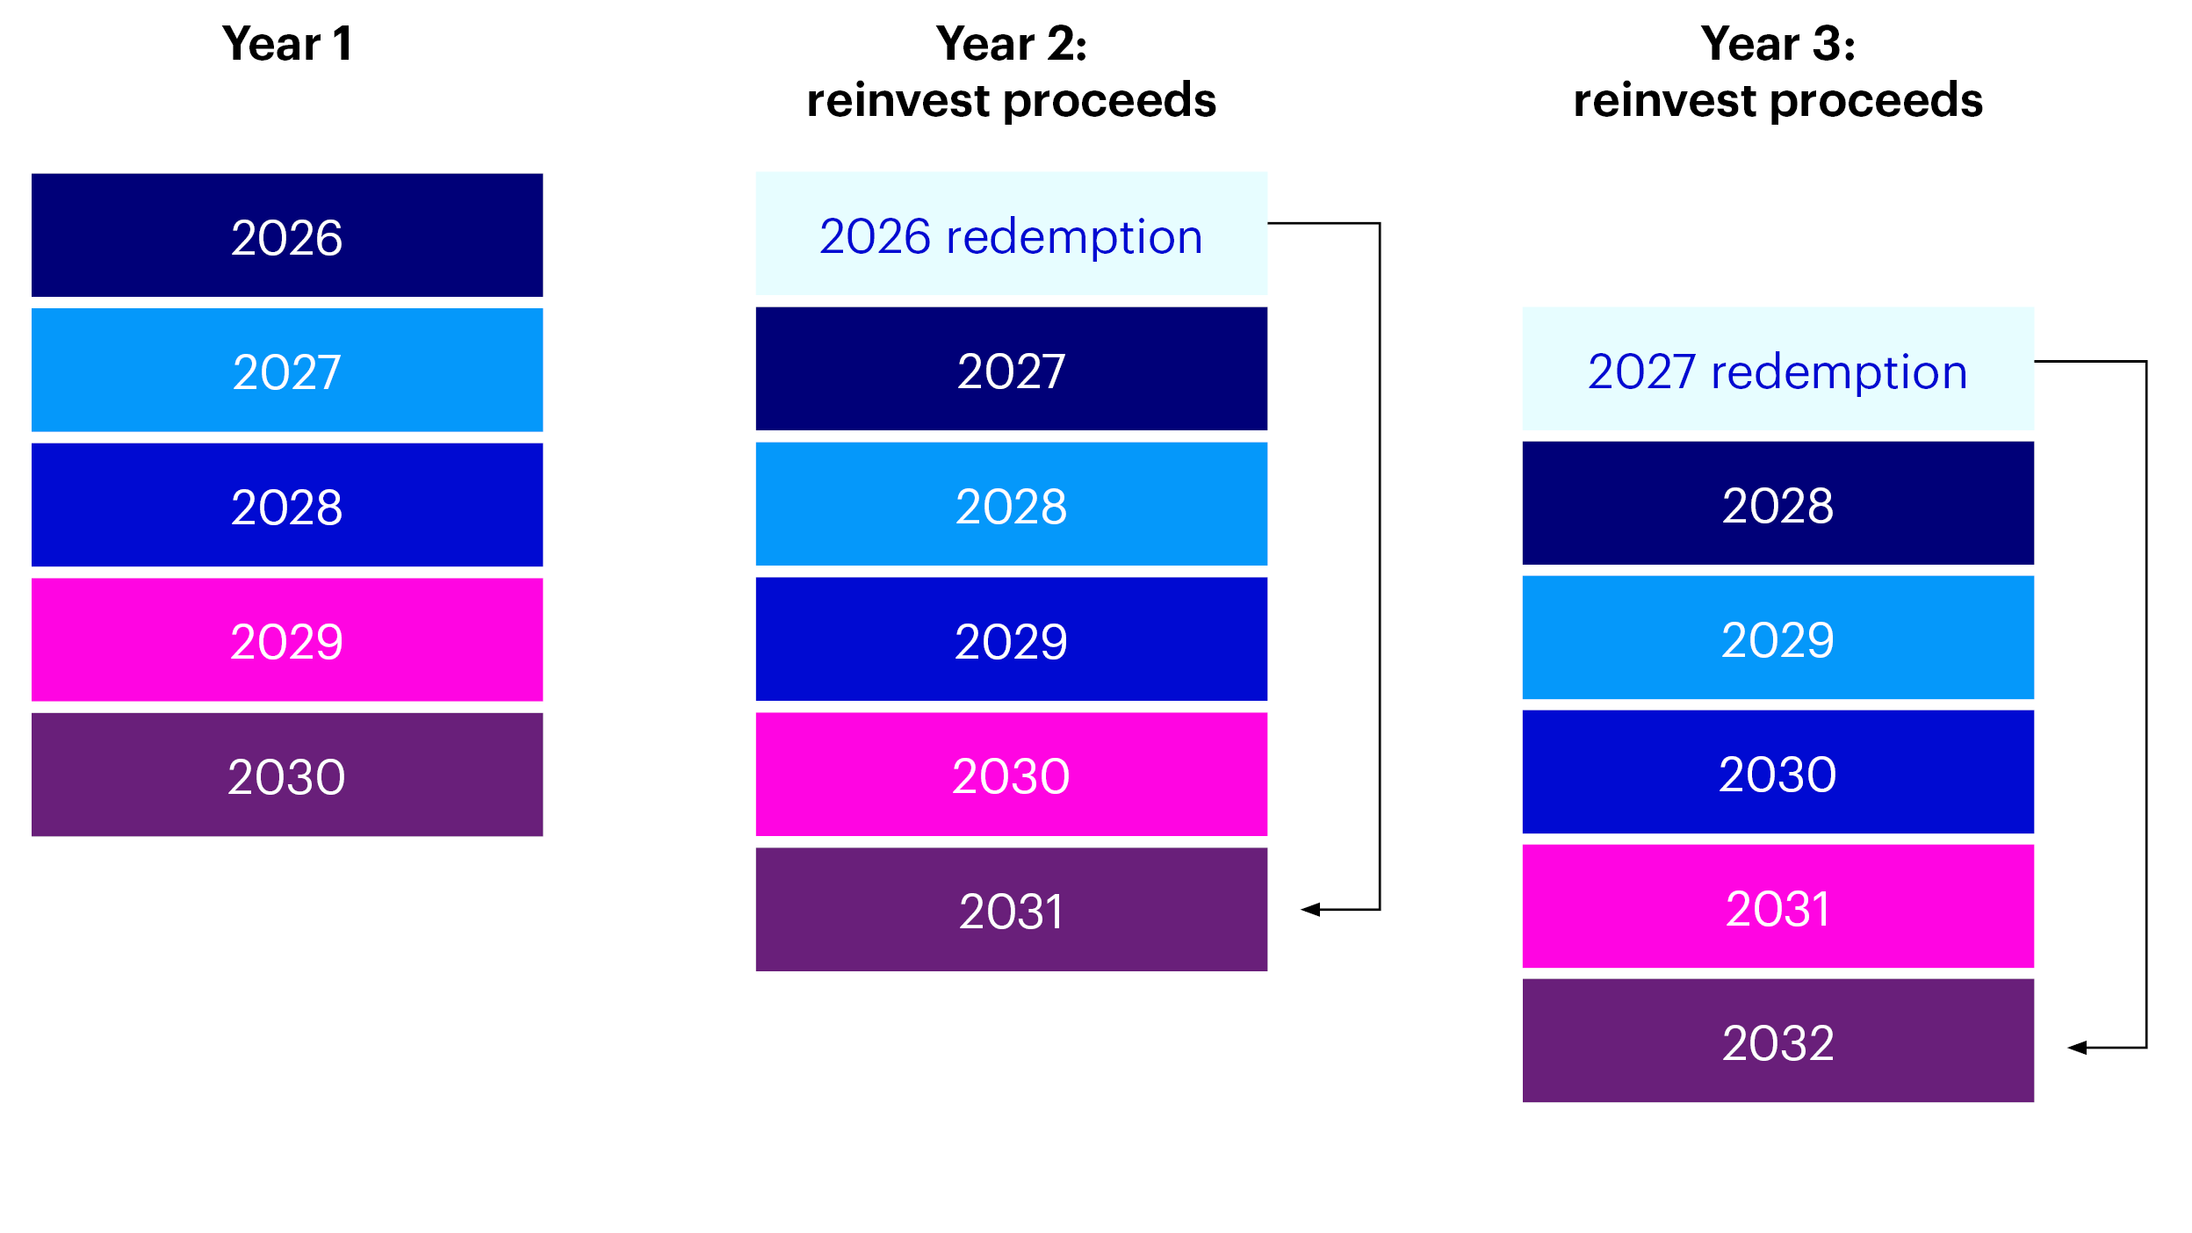
Ačkoli americká ekonomika v roce 2025 zpomalila, v Invescu očekáváme, že uvolnění měnové politiky přispěje v roce 2026 k růstu. My jsme nikdy nevěřili, že výnos 10letých dluhopisů pod 4,00 % je udržitelný, a nepřekvapilo by nás, kdyby v příštích měsících a čtvrtletích došlo k dalšímu růstu výnosů dlouhodobých dluhopisů.

Fed však podle našeho názoru uvolní měnovou politiku více než většina hlavních centrálních bank, což by mohlo dále oslabit dolar. Americkým akciím může pomoci oslabení dolaru a pokles úrokových sazeb Fedu, ale domníváme se, že hlavní indexy jsou relativně drahé. Dáváme tak přednost akciovým trhům mimo USA, zejména v Číně.

Jaká jsou rizika?

V této fázi se rizika jeví jako vyvážená. Pokud americká ekonomika ukáže, že je slabší, než bylo naznačeno výše, mohlo by to přimět Fed k většímu snížení sazeb, než se obecně očekává. To by tlačilo výnosy 10letých státních dluhopisů pod 4,00 %. Mohlo by to oslabit jak dolar, tak americké akcie, ale podle našeho názoru by to mohlo být dobré pro zlato.

Pokud by Fed kvůli obavám z inflace snížil úrokové sazby méně, než se očekává, mělo by to podle našeho názoru negativní dopad jak na americké dluhopisy, tak na akcie.

O společnosti Invesco

Invesco Asset Management Deutschland GmbH, Invesco Asset Management Österreich – pobočka pobočky Invesco Asset Management Deutschland GmbH – jsou součástí Invesco Ltd., společnosti pro správu aktiv se spravovanými aktivy v hodnotě více než 1 593 miliard USD (k 31. říjnu 2021).

V případě jakýchkoli dotazů nebo potřeby dalších informací se obraťte na společnost Invesco Asset Management Deutschland GmbH, Valentin Jakubow, telefon +49 69 29807-311.

Obsažené informace nepředstavují investiční doporučení ani jiné poradenství. Prognózy a výhledy trhu uvedené v tomto materiálu jsou subjektivní odhady a předpoklady
vedení fondu nebo jeho zástupců. Mohou se kdykoli změnit bez předchozího upozornění. Nelze zaručit, že se prognózy uskuteční podle předpokladů.

Vydavatelem těchto informací v České republice je společnost Invesco Asset Management Deutschland GmbH, An der Welle 5, D-60322 Frankfurt nad Mohanem. Red Oak ID: 1958016

Pro více informací kontaktujte:
Eliška Krohová
Crest Communications, a.s.
Ostrovní 126/30
110 00 Praha 1
gsm: + 420 720 406 659
e-mail: eliska.krohova@crestcom.cz

